הכותבת: יהודית אפרתי
נושא הדף: שמואל ב, פרק ה: פרשנות לכיבוש ירושלים מהיבוסים ע"י דוד - בוחן
מיועד לכיתות ו-ז

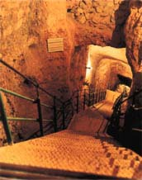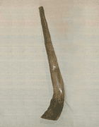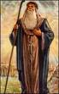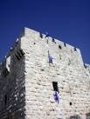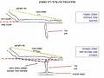

שם: __________________
בוחן:
גזרי את התמונות המצורפות, הדביקי אותן במקום המתאים בטבלא וכתבי כיצד התמונה מסבירה את הפסוק לפי הפירושים שלמדנו בכיתה.

"כי אם הסירך העיוורים והפיסחים":
תמונה | הסבר

"כל מכה יבוסי ויגע בצינור"
תמונה | הסבר

